**今日动态**

**1月9日 星期二 来园18人**

一、来园

**汪语晗、苏安柒、徐宁岩、徐宁川、储奕、朱瑾玥、季萱菡、马浩磊、常阳浩、万洛依、高语汐、汪刘懿、卢彦霖、张子毅、胡恩俊、韩鑫桐、朱长睿、郭奕鸣**小朋友今天能坚持来园，为你们点赞哦！

**汪语晗、苏安柒、徐宁岩、徐宁川、储奕、朱瑾玥、季萱菡、马浩磊、常阳浩、万洛依、高语汐、汪刘懿、张子毅、胡恩俊、韩鑫桐、朱长睿、郭奕鸣**小朋友能够坚持早起，在8点30分之前来到幼儿园，很棒哦！

二、音乐：新年到

今天上午，我们开展了数学活动：长长短短。这是一节比较长短的数学活动。本活动主要引导幼儿在已有认知经验的基础上，尝试用并放比较法比较物体的长短，即将两物体的一头对齐进行比较。活动中采用了观察、操作、演示等方法，将本次活动的概念形象化、趣味化，从而引导幼儿掌握使用并放的方法比较出物体的长短。

活动中，能尝试用并放的方法比较出物体的长短，并愿意用语言表达的小朋友有：**汪语晗、苏安柒、徐宁岩、徐宁川、储奕、朱瑾玥、季萱菡、马浩磊、常阳浩、万洛依、高语汐、汪刘懿、卢彦霖、张子毅、胡恩俊、韩鑫桐、朱长睿、郭奕鸣，**真棒！

三、区域游戏

|  |  |
| --- | --- |
| 区域 | 游戏幼儿 |
| 图书区 | 季萱菡、马浩磊 |
| 智慧区 | 储奕、胡恩俊、朱瑾玥、汪语晗 |
| 建构区 | 汪刘懿、朱长睿、张子毅、郭奕鸣、徐宁川 |
| 娃娃家 | 高语汐、苏安柒、常阳浩、卢彦霖 |
| 美工区 | 韩鑫桐、万洛依 |
| 自然材料区 | 徐宁岩 |

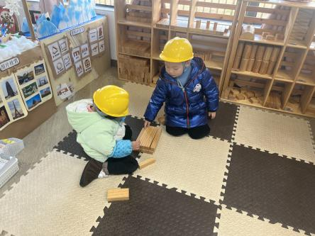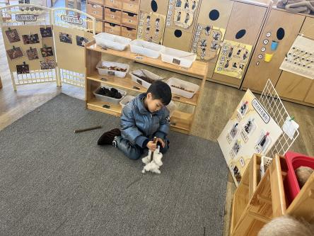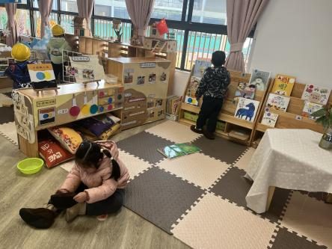

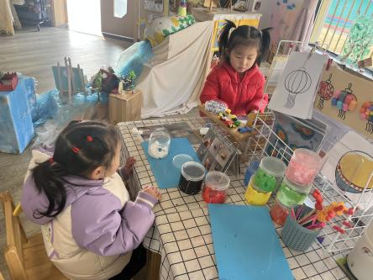

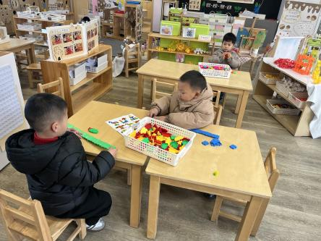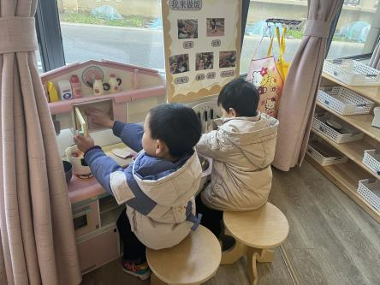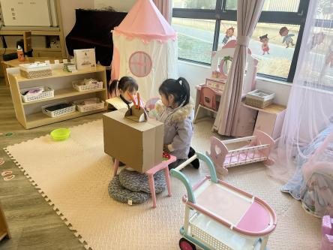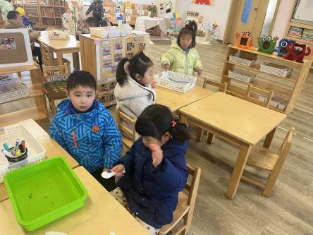

四、就餐

今日午餐吃的是葡萄干蒸饭、胡萝卜土豆炖牛肉、平菇大蒜炒鸡蛋、生菜肉沫粉丝汤。

午餐活动中**汪语晗、苏安柒、徐宁岩、徐宁川、储奕、朱瑾玥、季萱菡、马浩磊、常阳浩、万洛依、高语汐、汪刘懿、张子毅、胡恩俊、韩鑫桐、朱长睿、郭奕鸣**小朋友能吃完饭和菜。

午餐活动中**汪语晗、苏安柒、徐宁岩、徐宁川、储奕、朱瑾玥、季萱菡、马浩磊、常阳浩、万洛依、高语汐、汪刘懿、张子毅、胡恩俊、韩鑫桐、朱长睿、郭奕鸣**小朋友能洗好手后能主动知道小毛巾。

五、家园配合

1.小朋友在家如有身体不适的情况请在家休息康复后再来园哦！

2.请大家帮助小朋友勤剪指甲，以免刮伤自己或他人。